2020

Duván Mejia

UNIVERSIDAD SURCOLOMBIANA

25-11-2020

Manual MATLAB

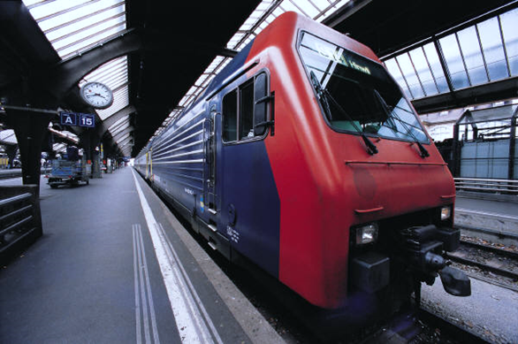

Tabla de contenido

Clase semana 1: 2

Clase semana 2 8

Clase semana 3 & 4 13

Clase Semana 5 21

GRAFICOS MATLAB 26

Clase Semana 8 38

# **Clase semana 1:**

**who:** Aquí podemos observar las variables que tengo.

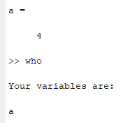

**whos:** aquí vemos todas las características de las variables.

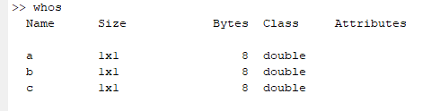

**Clear + Variable**: Borramos la variable seleccionada.

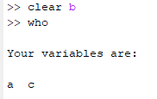

**Clear all**: borramos todas las variables.



**disp**: Método para Imprimir una variable.

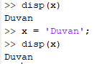

**ans:** Variable temp Operación del dato anterior.

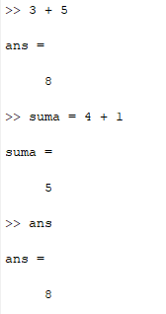

**Save**: guardar archivo.mat y muestra la ruta



**cls** : limpia la pantalla.

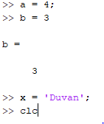

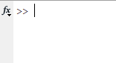

**Load:** cargar el archivo Matlab



**format –long :** Formato de decimal largo

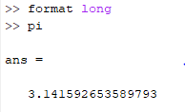

**format -shortEng:** Formato de Ingeniería

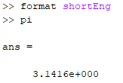

**format -short :** Formato de decimales corto

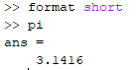

**format- shortG**: Formato más pequeño de decimales

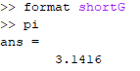

**Eps**: Es el valor mas pequeño y equivalente a eps(1.0) y eps('doble').



**Pi:** función matematica



**Inf**: Variable infinita resultante de la división entre Zero



**NaN:** Cuando la variable no tiene ningún dato o indeterminado.

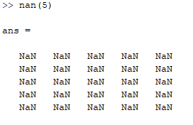

**Compleja(i+j):** utilizamos con valores complejos.

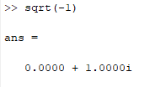

**Realmin:** más pequeño a utilizar.

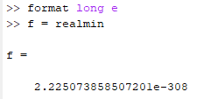

**Realmax:** valor más grande a utilizar.

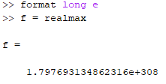

**Clock:** formato de fecha.

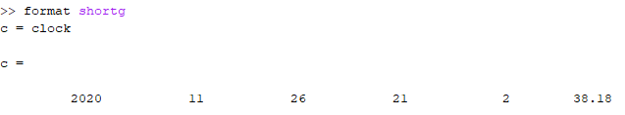

**Date:** formato de fecha

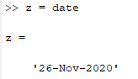

**Calendar:** variable del calendario

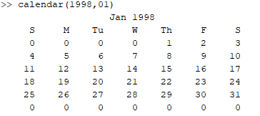

**Funciones de Aproximación**

**fix:** Redondea el valor más cercano a cero.

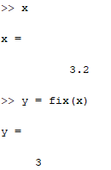

**Floor:** Valor negativo hacia infinito.

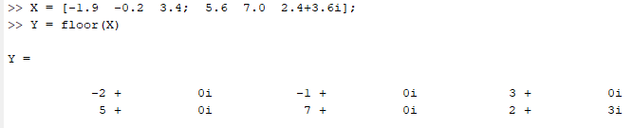

**Round:** Redondea al valor decimal o entero infinito más cercano.

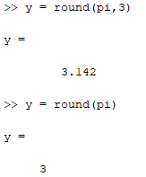

# Clase semana 2

Trigonometría

**Sin:** Seno dado en radianes.

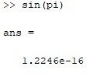

**Sind**: Seno dado en grados.

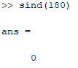

**asin:** seno inverso en radianes.

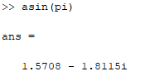

**Asind:** seno inverso en grados.

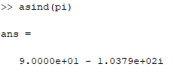

**Sinh:** seno hiperbólico.

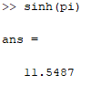

**Cos:** Coseno en radianes.

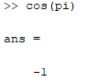

**Cosd:** coseno en grados.

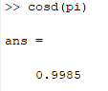

**Acos:** inverso de coseno en radianes.

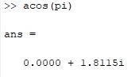

**Acosd:** inverso de coseno en grados.

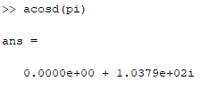

**Cosh:** coseno hiperbólico en radianes.

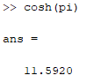

**Acosh:** coseno hiperbólico inverso en radianes.

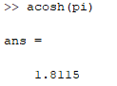

**Plot:** Graficar funciones.

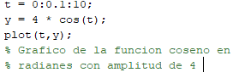

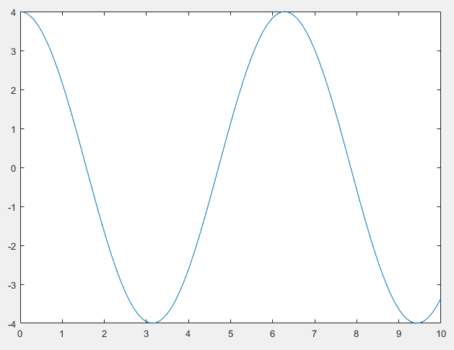

**Grid** – **on - off:** Activar cuadricula o desactivar cuadricula

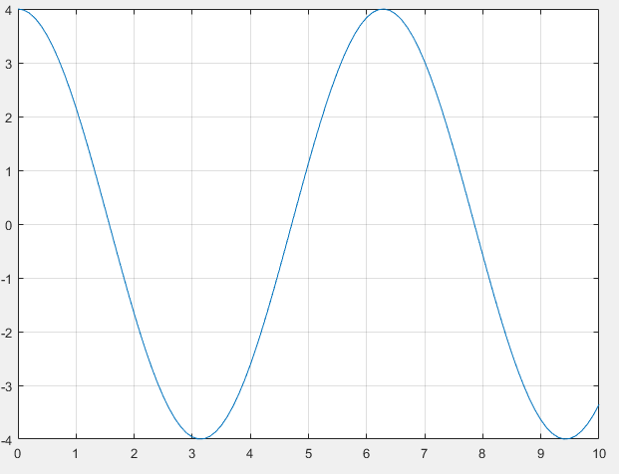

**Label :** Etiqueta de clase.

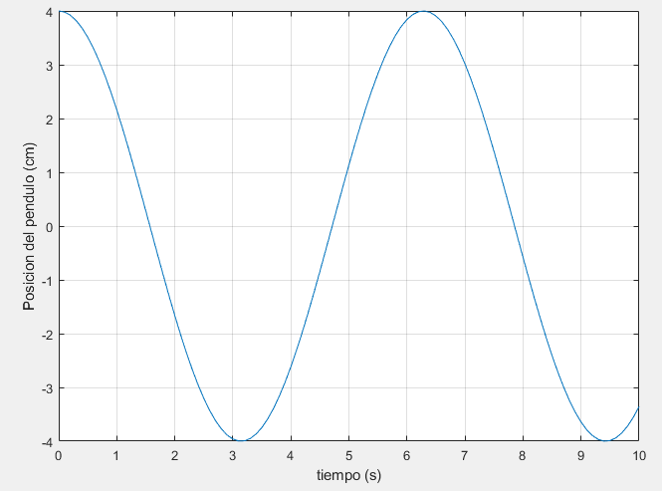

**Title:** Titulo de la gráfica.



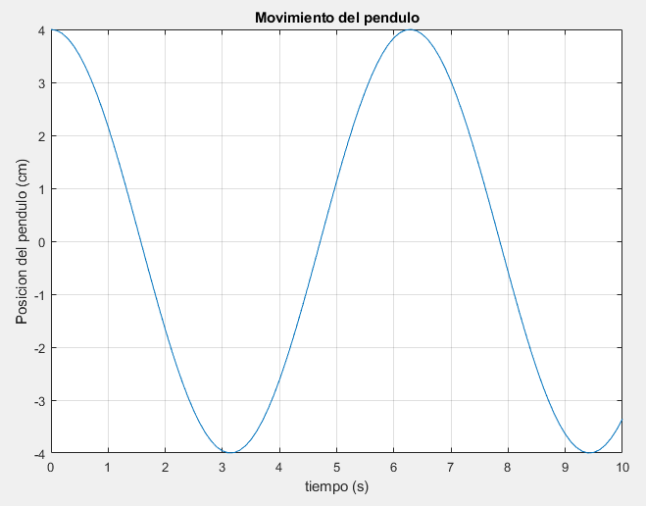

**Workspace:** Muestra la venta de trabajo donde están las variables



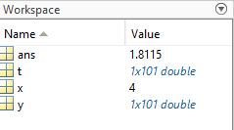

**Hold on :** Muestro dos graficas distintas en una misma figura.

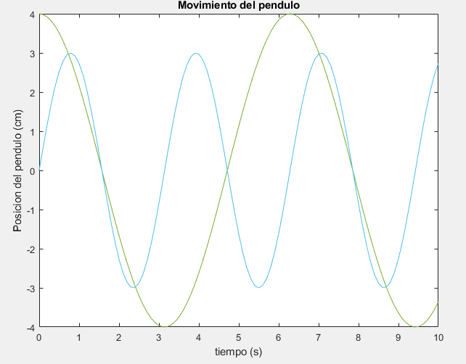

**Paleta de colores:** se selecciona la letra del color inicial para cambiar en la gráfica.

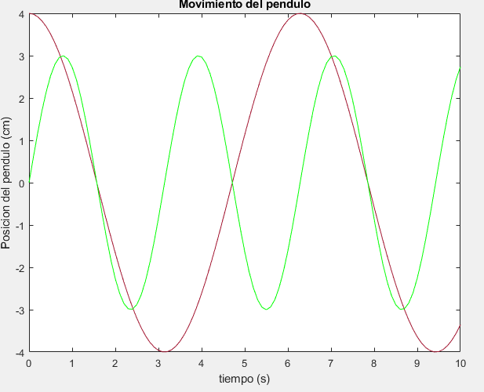

**Subplot:** Graficar subfunciones.



# **Clase semana 3 & 4**

**Cross:** Producto cruz entre dos vectores.

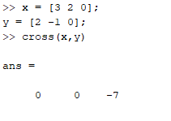

**dot:** Producto escalar entre dos vectores.

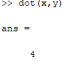

**det:** Hallar la determinante.

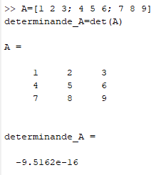

**inv:** Hallar la matriz inversa

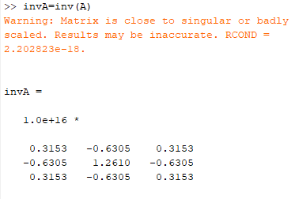

**fliplr:** devuelve A con sus columnas volteadas en la dirección izquierda-derecha

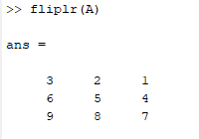

**flipud:** Devuelve las filas en dirección arriba a abajo, alrededor del eje horizontal.

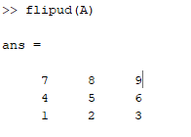

**reshape:** reformula A utilizando el vector de tamaño, sz, para definir size(B)

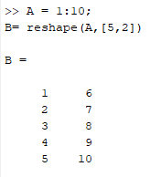

**rot90:** gira la matriz A en sentido contrario a las agujas del reloj en 90 grados.

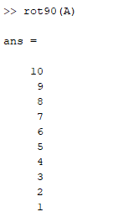

**Rot90 + n:** gira la matriz A n veces en el sentido contrario al reloj.

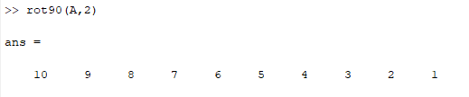

**sqrtm:** devuelve la raíz cuadrada principal de la matriz A.

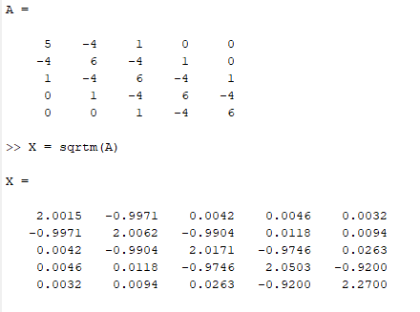

**sqrt:** devuelve la raíz cuadrada de cada elemento de la matriz X. Para los elementos de X que son negativos o complejos, sqrt(X) produce resultados complejos.

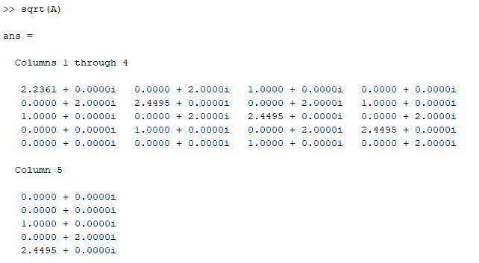

**rand:** Números aleatorios distribuidos uniformemente.

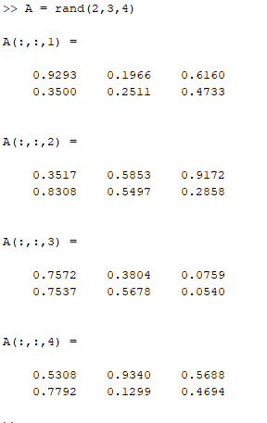

**permute:** Me cambia el orden de las dimensiones en este caso filas, columnas y cantidad.

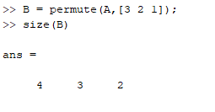

**diag:** Traza Diagonal y el resto 0 en la matriz.

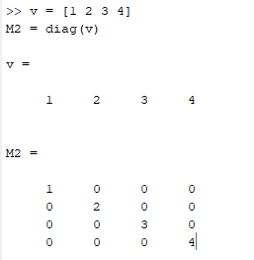

**trill:** La parte triangular inferior de la matriz.

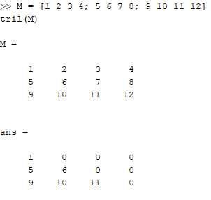

**triu:** Matriz triangular superior.

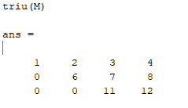

**Guardar un polinomio:**

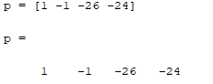

**roots:** Calculamos las raíces del polinomio.

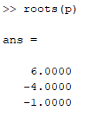

**polyval:** Evaluar el polinomio en un punto dado.

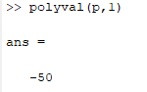

**conv:** devuelve la convolución Circunvolución de los vectores u y v. Si u y v son vectores de coeficientes polinómicos, convolución equivale a multiplicar los dos polinomios.

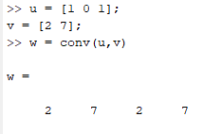

**deconv:** División de un polinomio.

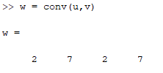

# Clase Semana 5

**polyder :** Derivada de un polinomio ejemplo: Y la derivada es :

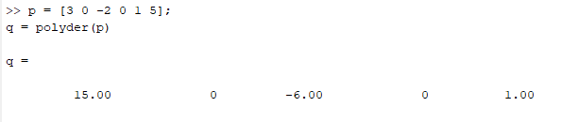

**fieldnames :** Conozco los campos de una estructura.

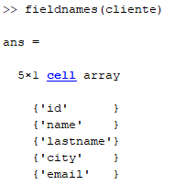

**Isfield:** Devuelve un valor lógico 1 si la clave esta en la estructura, de lo contrario retorna un 0.

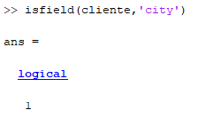

**Isstruct:** Devuelve un valor lógico 1 si el valor es una estructura de lo contrario retorna 0.

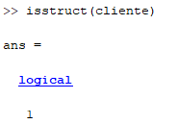

**rmfield:** Elimina un campo de la estructura.

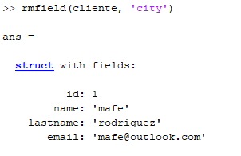

**celda o cell :** devuelve una Matriz de celda

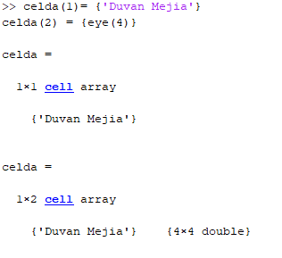

**celldisp:** Me retorna las celdas

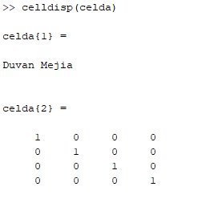

**cellplot:** me grafica la celda.

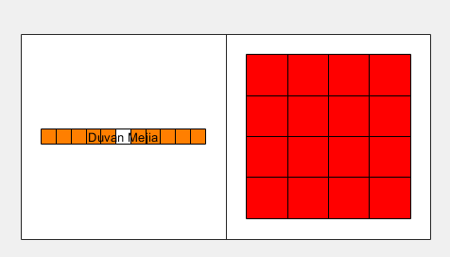

**iscell :** Me retorna un valor lógico de 1 si celda es una cell de lo contrario me retorna un 0

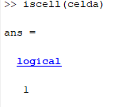

**and:** devuelve un valor lógico entre el vector A y el vector B.

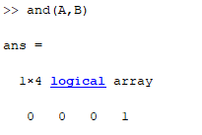

**or:** de vuelve valor lógico si cumple la condición de or

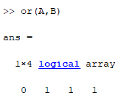

**not:** devuelve un valor lógico 1 si el valor del vector es false y 0 si el vector es true.

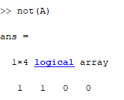

**Xor:** Siempre que las entradas de los vectores sean distinta la salida es 1

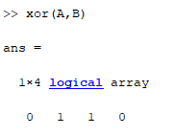

**for:** repetición número de veces

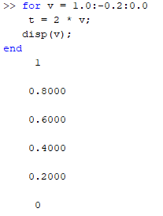

**while:** repite la declaración cuantas veces sea necesario si la condición es verdadera.

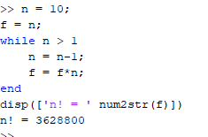

**if:** ejecuta la instrucción si es verdadera

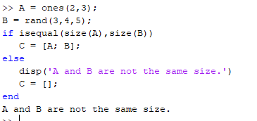

# GRAFICOS MATLAB

**Plot:** Función punto a punto. Contiene muchas características para graficar información, como colores, representaciones de valores.

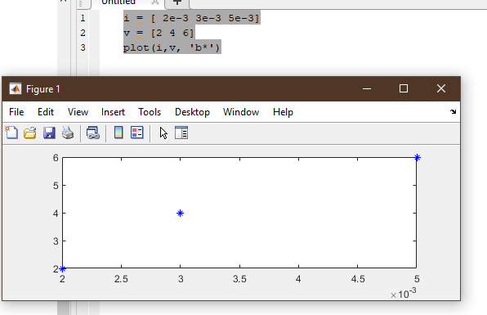

**Plot ‘letra’:** Podemos cambiar el color de la línea y la forma en que esta se muestre.

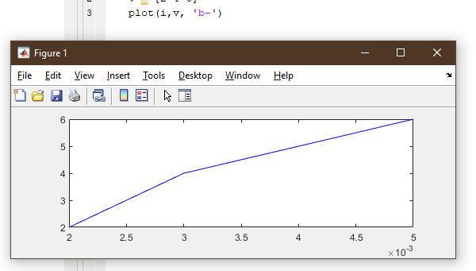

**Plot + “--,*,-”:** Forma en que se muestra la línea

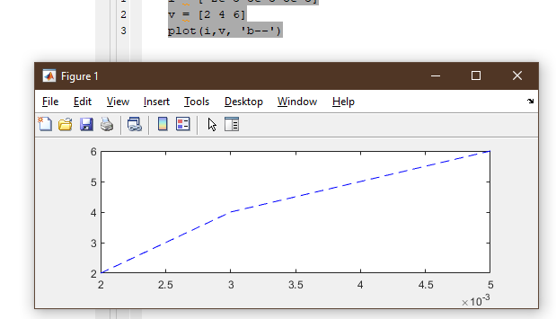7

**Edición:** Se puede agregar el editor de gráficos de dos formas manual o por comando.

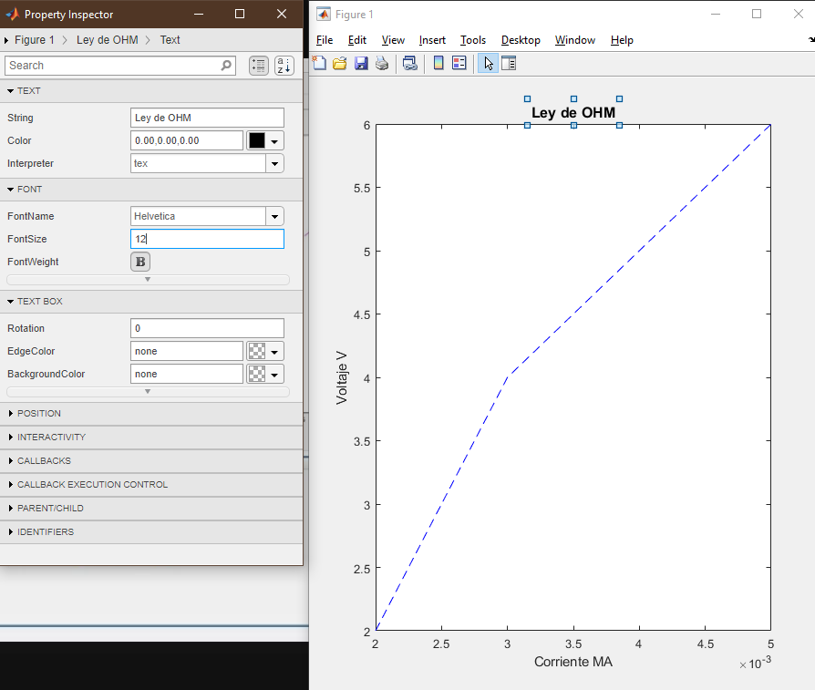

**Plottools:** Rápida forma para mostrar el editor de gráficos.



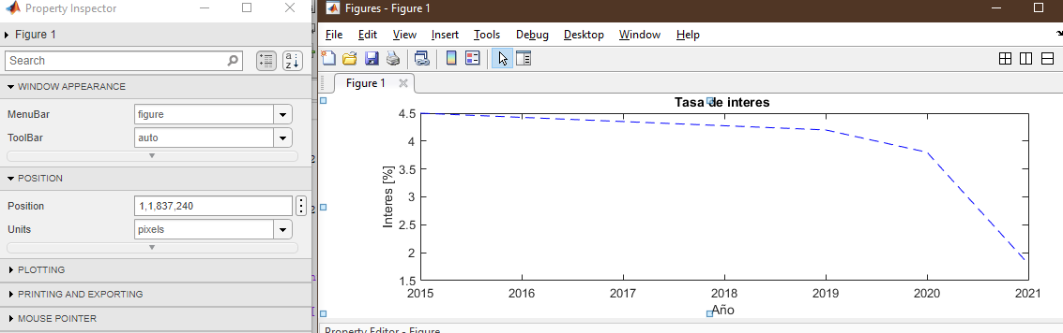

**Axis:**  Establece los parámetros de los ejes X & Y

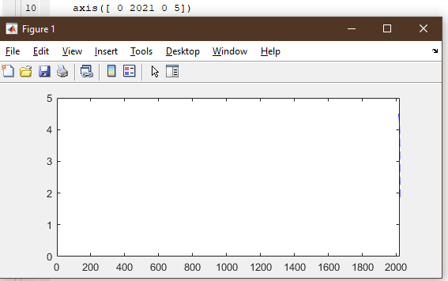

**Grid:** Aparece la cuadricula en la gráfica.

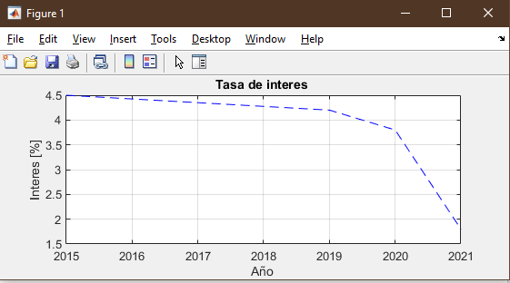

**Hold on:** Grafique en la misma figura





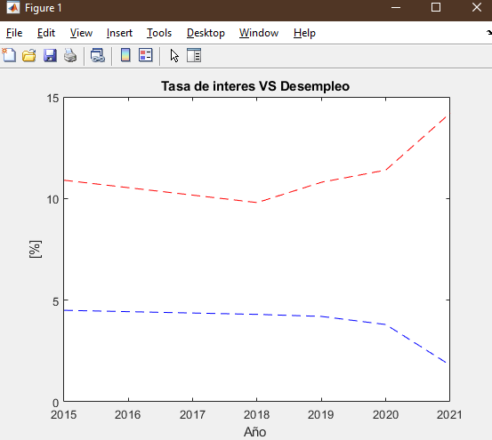

**Hold off:** Quitamos de la gráfica la línea que anteriormente agregamos.

**Text:** Agrega datos de descripción para los puntos.



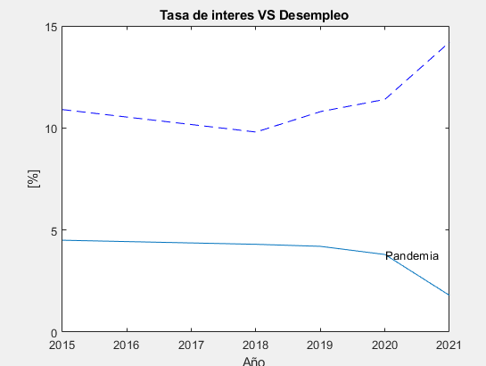

**Gtext:** Agrego la descripción del punto y luego la coloco en la gráfica.



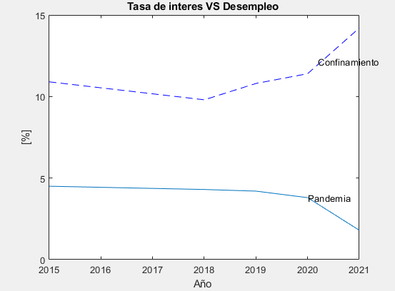

**Axis equal:**  Muestra las escalas en los ejes que sea igual.



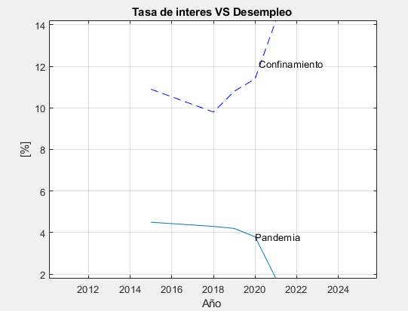

**Axis square:** Muestra el grafico como un cuadrado.



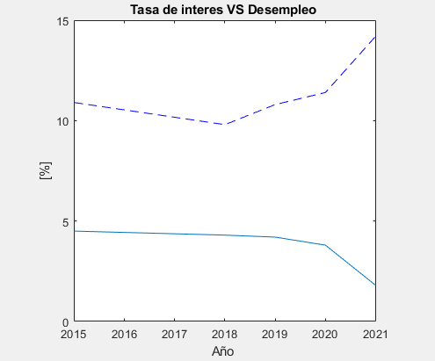

**Area(Y) :** Sombrea el área por debajo de la figura igualando a 0



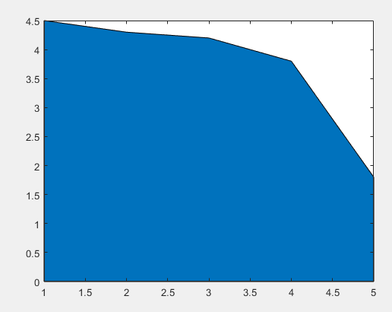

**Bar:** Grafico de Barras con la función.



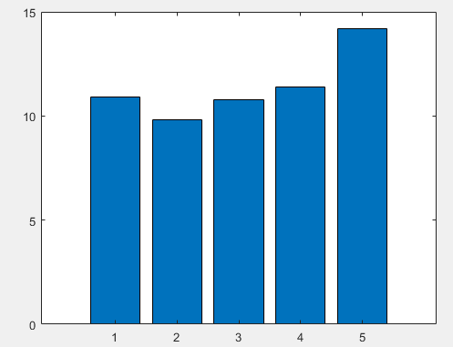

**Barh:** Grafico horizontal

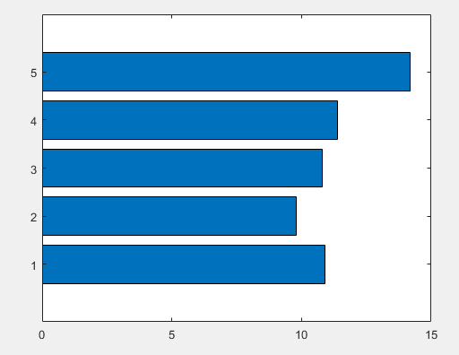

**Hist:** Histograma

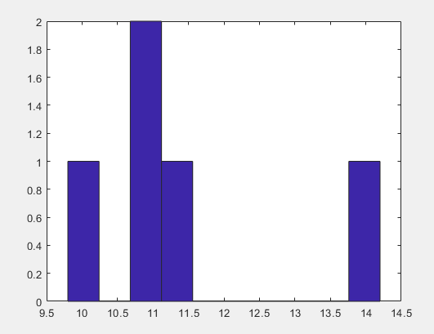

**Pie:** Grafico tipo Torta



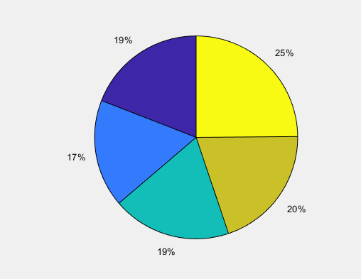

**Rose:** Tipo Polar.

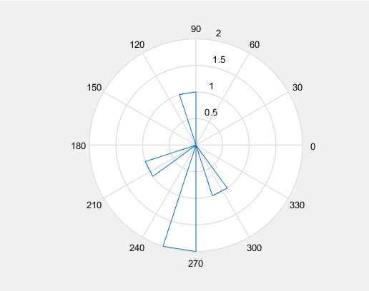

**Stairs:** Grafico de pasos.



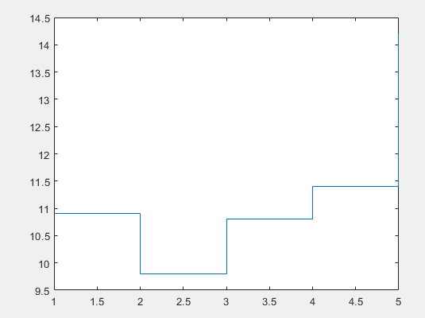

**Stem:** Valores Discretos.



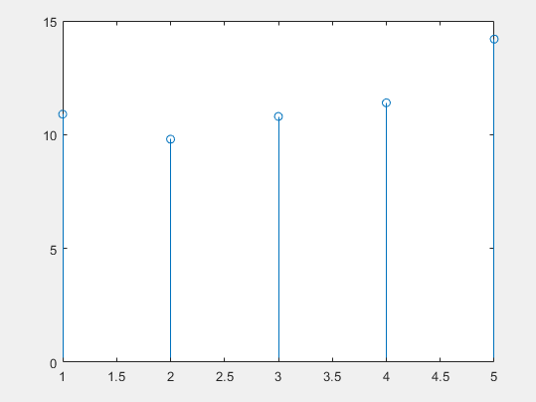

**Histogram:** Histograma



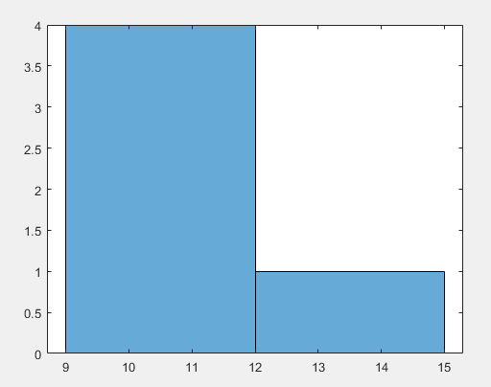

**Semilogx(x):** Funciones Exponenciales o logarítmicas.

**Plot3:** Imprimir una gráfica en 3D.

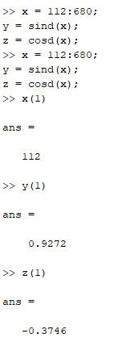



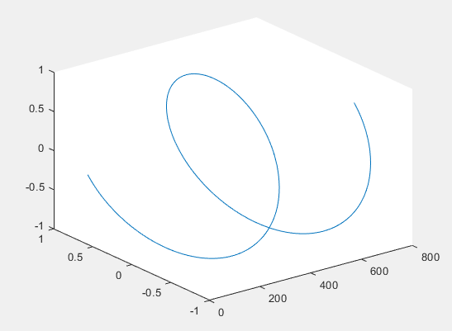

**Meshgrid:** Crea una matriz gráfica malla en 3D.

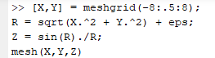

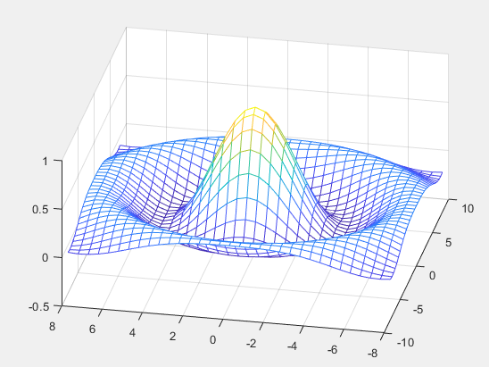

**Surface:** La función traza los valores de la matriz Z como alturas sobre una cuadrícula en el plano x-y definido por X e Y. El color de la superficie varía según las alturas especificadas por Z.

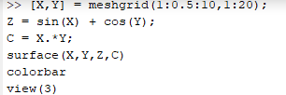

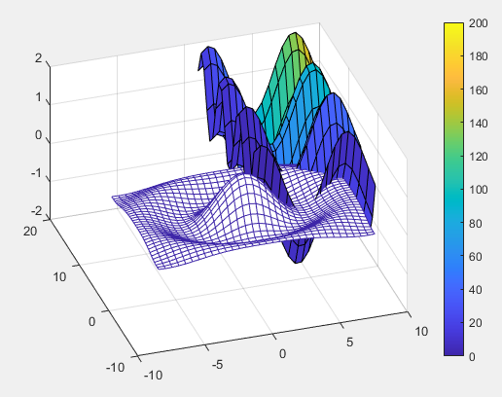

**Contour:** dibuja una trama de contorno de la matriz Z, donde Z se interpreta como alturas con respecto al plano x-y .

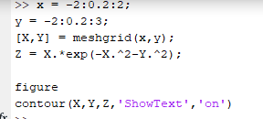

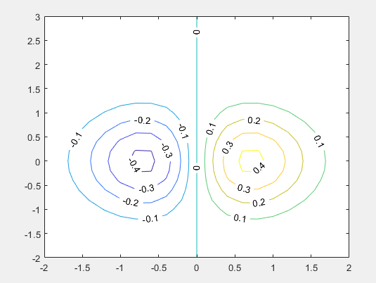

**pcolor:** Crea una figura de dos dimensiones con datos de tres dimensiones.



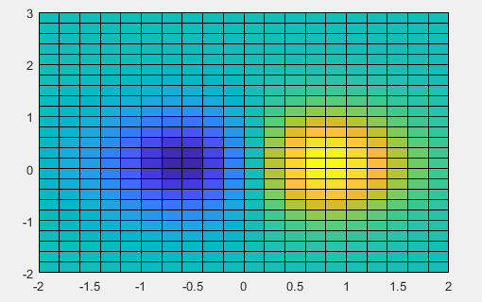

**Colorbar:** Muestra la barra de colores

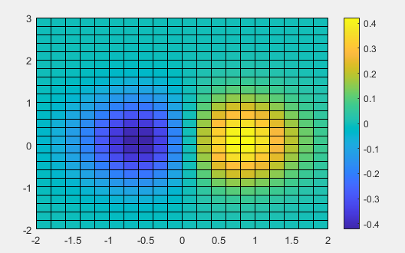

**Colormap:** Cambia los colores que estoy utilizando.



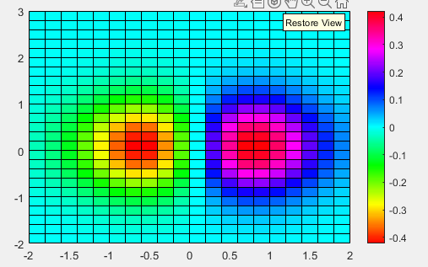

**Colormap:** Cambia el color a rojo amarillo

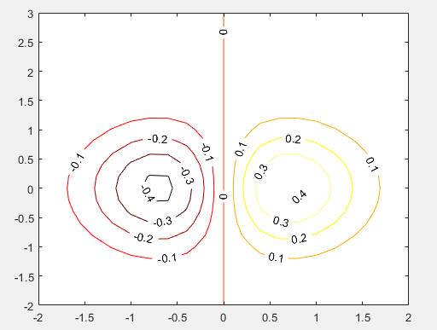

# Clase Semana 8

**guide:** Entorno de interfaz gráfica de Matlab. (GUI)

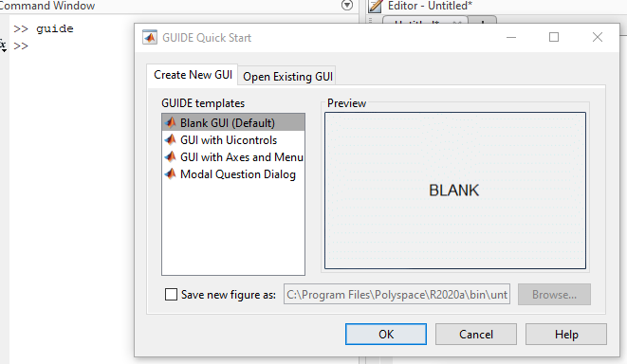

**Static text:** Caja de texto.

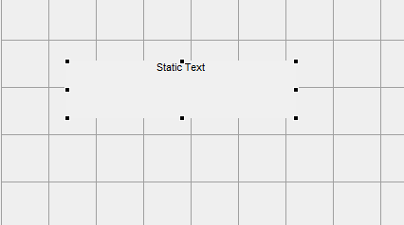

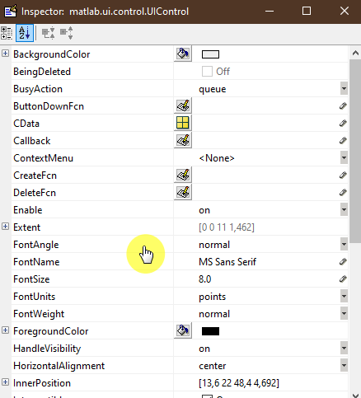**Property inspector:** Vemos las propiedades de cualquier objeto.

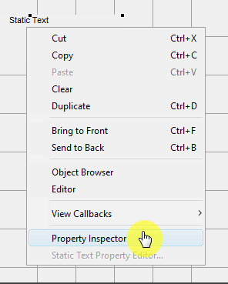

**BackgroundColor:** Cambia el color del fondo

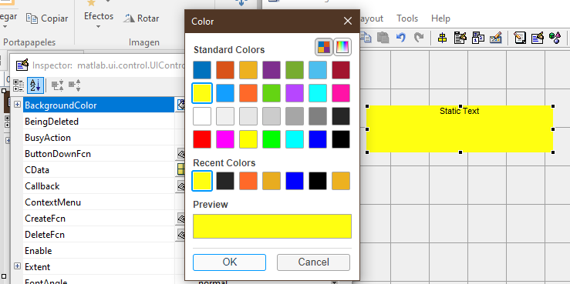

**FontSize:** Tamaño de letra.

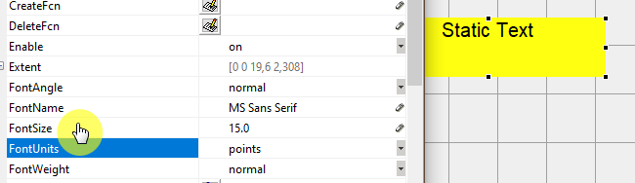

**ForegroundColor:** Color de la letra

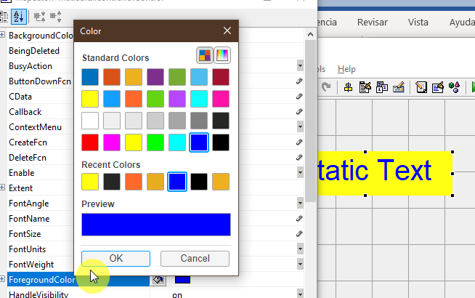

**String:** Edito el texto

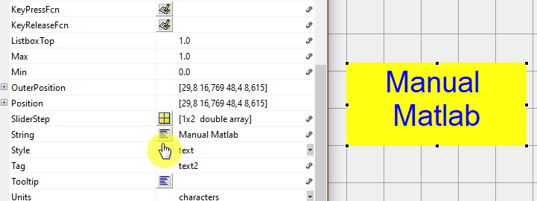

**Tag:** Nombre de la barra del texto.

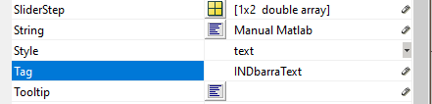

**Max & Min:** Propiedades de Tamaño.



**Position:** Posición del recuadro de texto en la ventana de interfaz.



**PushButton:** Botón que cambia de evento al dar click.

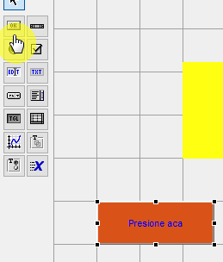

**CallBack:** Programación para el push botón

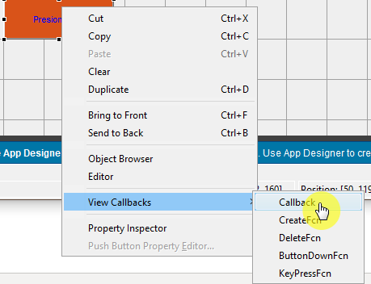

**Set():** Paso por parámetros las variables que quiero que se muestren en los eventos.

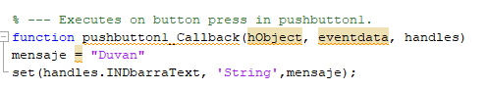

**TextEdit:** Caja de texto editable

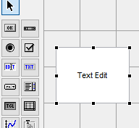

**Axes :** Comado para graficas.

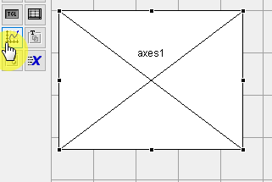

**Plot handles:** Graficar una función.

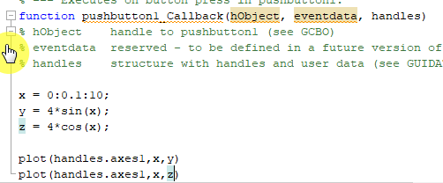

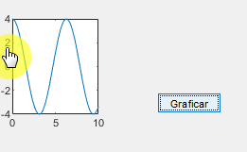

**Set handles axes:** Modificación rejilla de la gráfica.

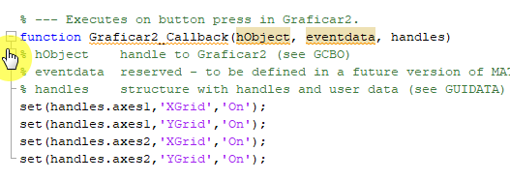

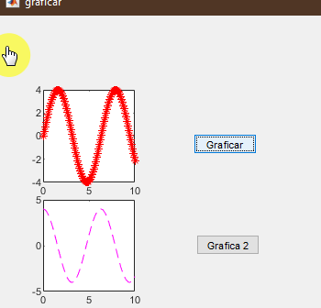

**Pop-Up Menú:** Es un objeto donde seleccionamos los que hay adentro.

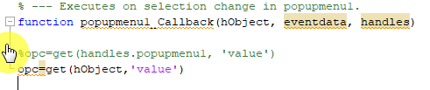

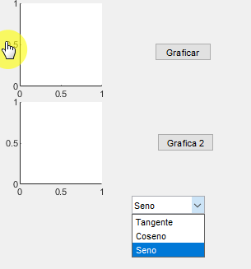

**Get:** Obtenemos un valor de una condición.

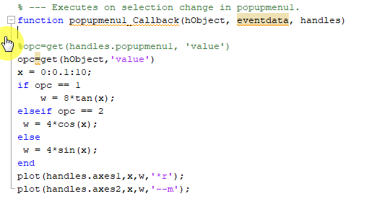

**Función coseno:**

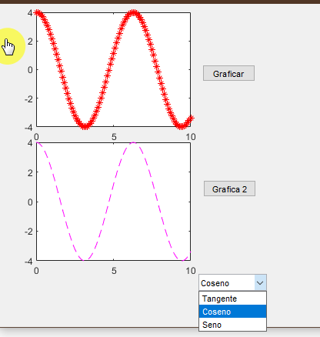

**Función Seno:**

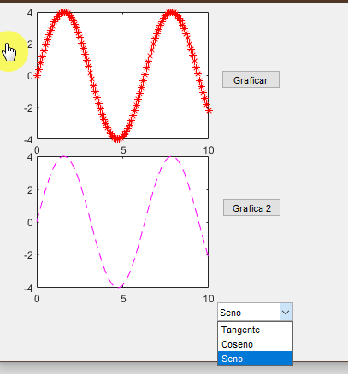

**ListBox:** Caja de lista

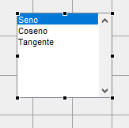

**Listbox_callback:** Función para graficar con caja de lista.

